01 用户登录与注册
- 登录https://co.sheca.com。未注册用户登录时，请选择一个手机号进行注册，见图1：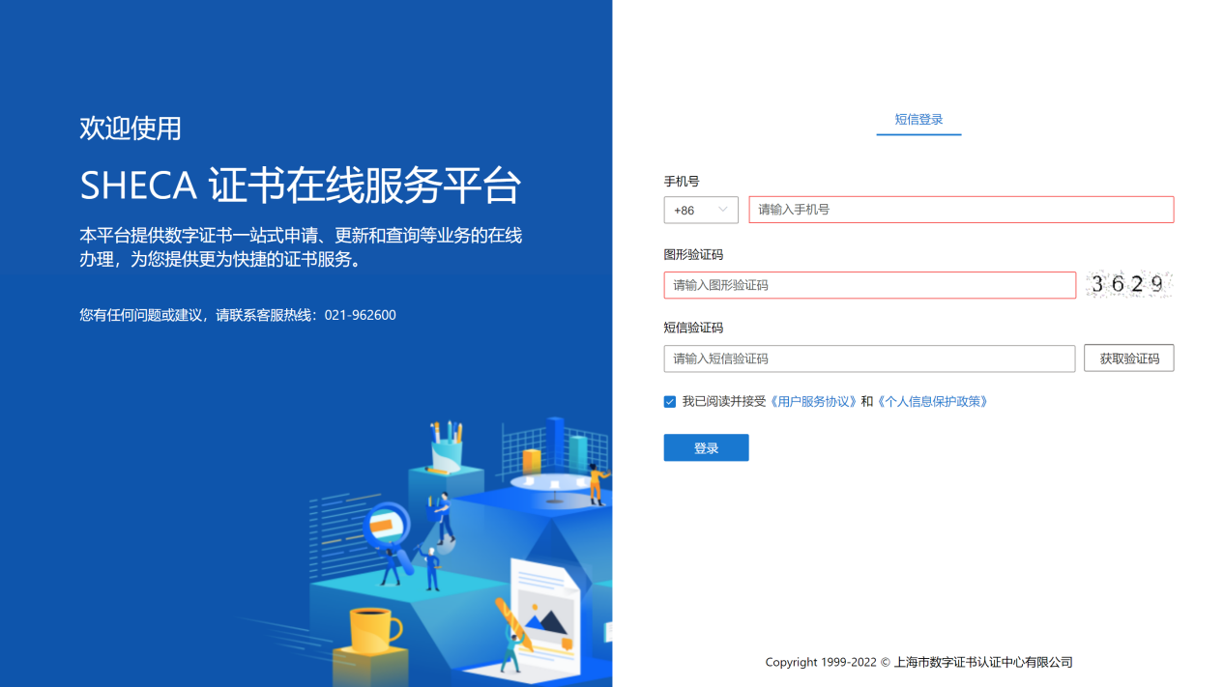

图1

02 证书申请

1、登录成功后，请选择对应的项目进行证书申请。见图2：
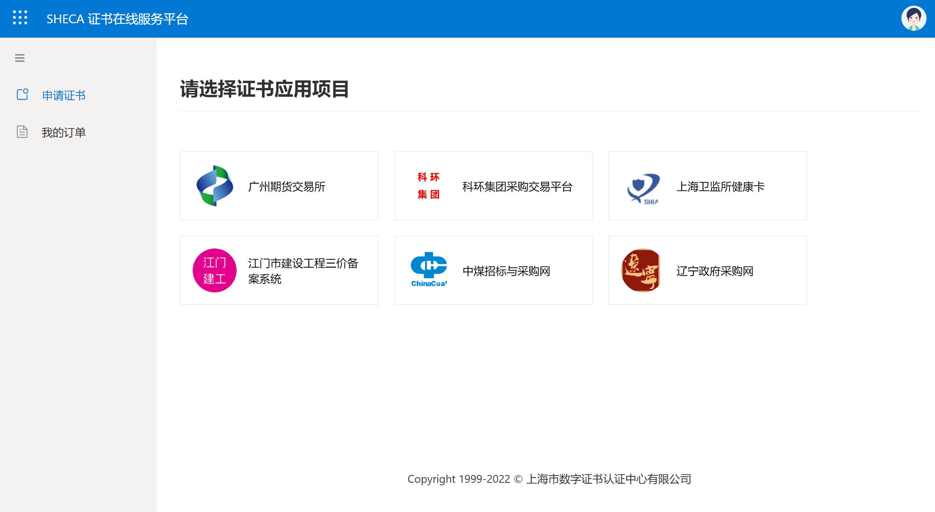
图2

- 选择证书办理期限；填写申请单位名称和对应的证件号，上传营业执照复印件（需盖红色公章），见图3；填写经办人相关信息，上传经办人身份证复印件（需盖红色公章），见图4；上传填写完成后的申请表（需盖红色公章），见图5，核查信息无误后，点击“提交申请单”。
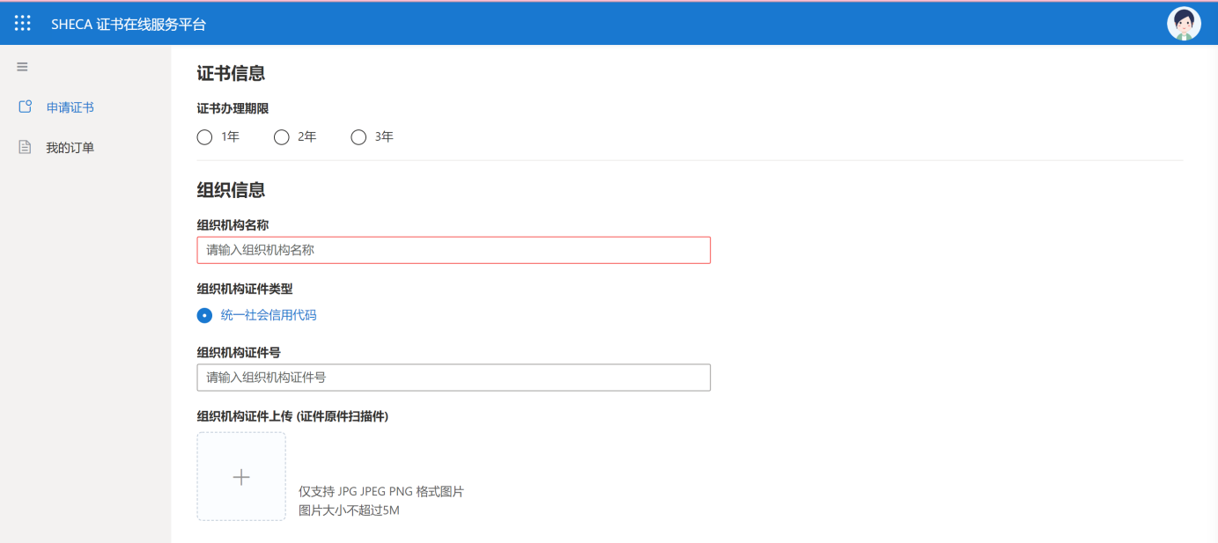
图3

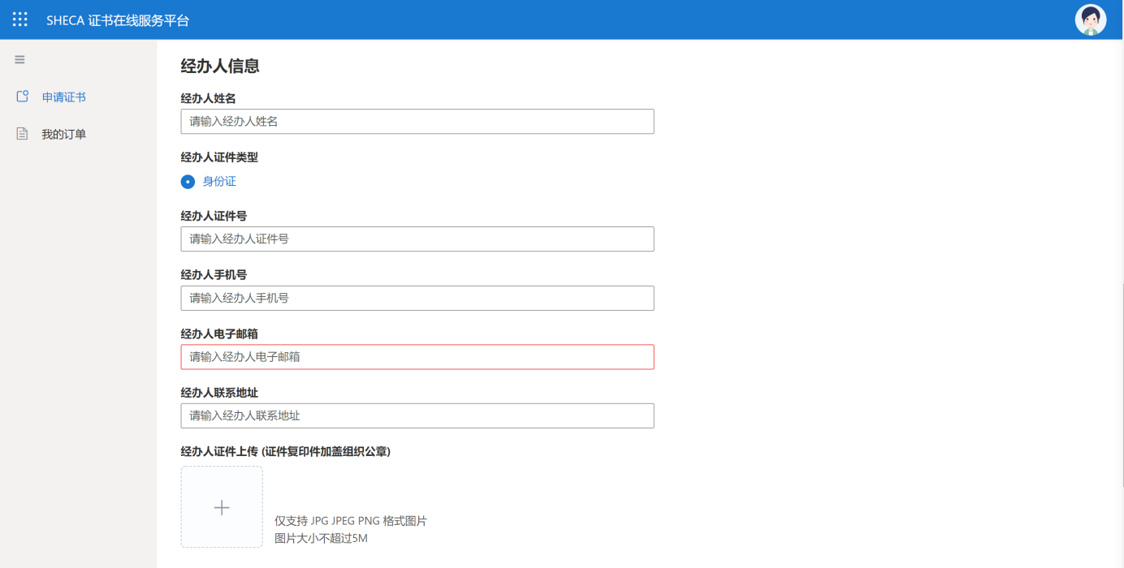
图4
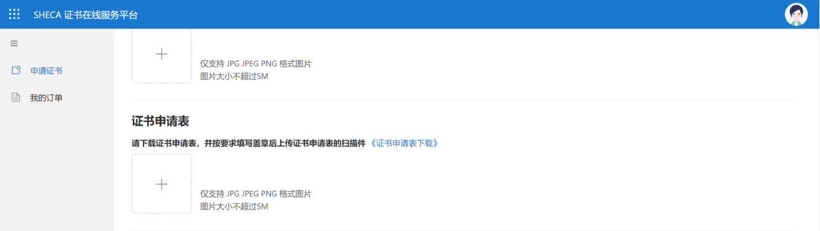
图5

- 核对订单信息，点击“我已阅读并接受《SHECA订户协议》”，点击“确认订单”，见图6。
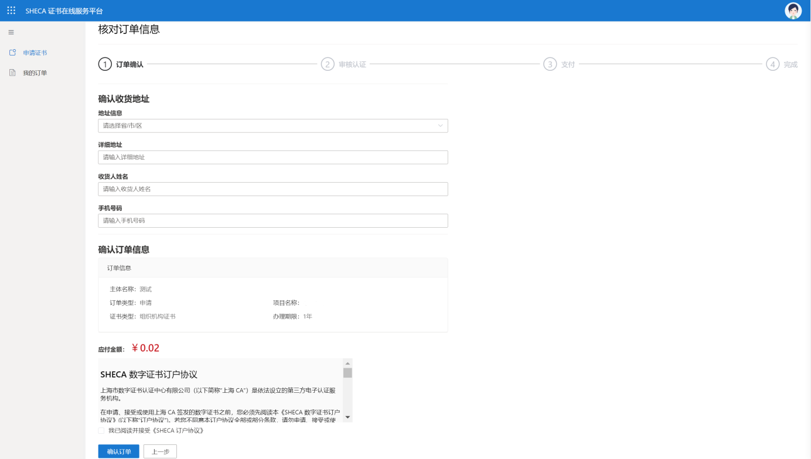
图6

- 进入“我的订单”，点击“查看详情”，可了解订单的进展情况，见图7和图8。
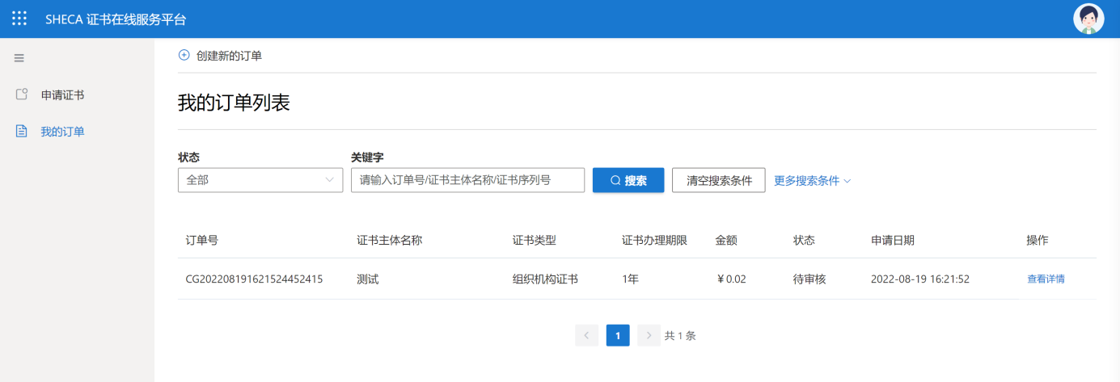
图7
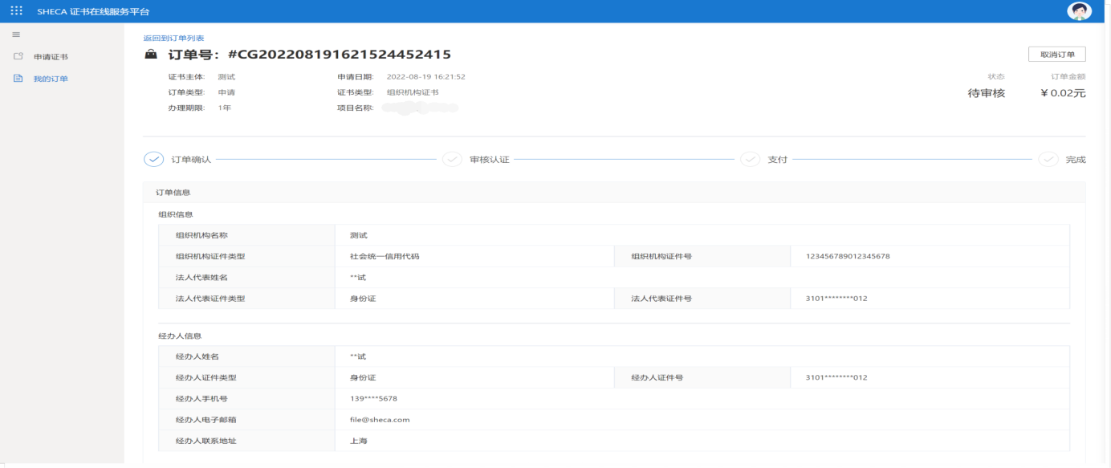
图8
03 费用支付
- 订单审核通过后，进入支付环节，请确认付费金额，点击“立即付款”。付款方式支持线下支付（对公打款）和线上支付，见图9
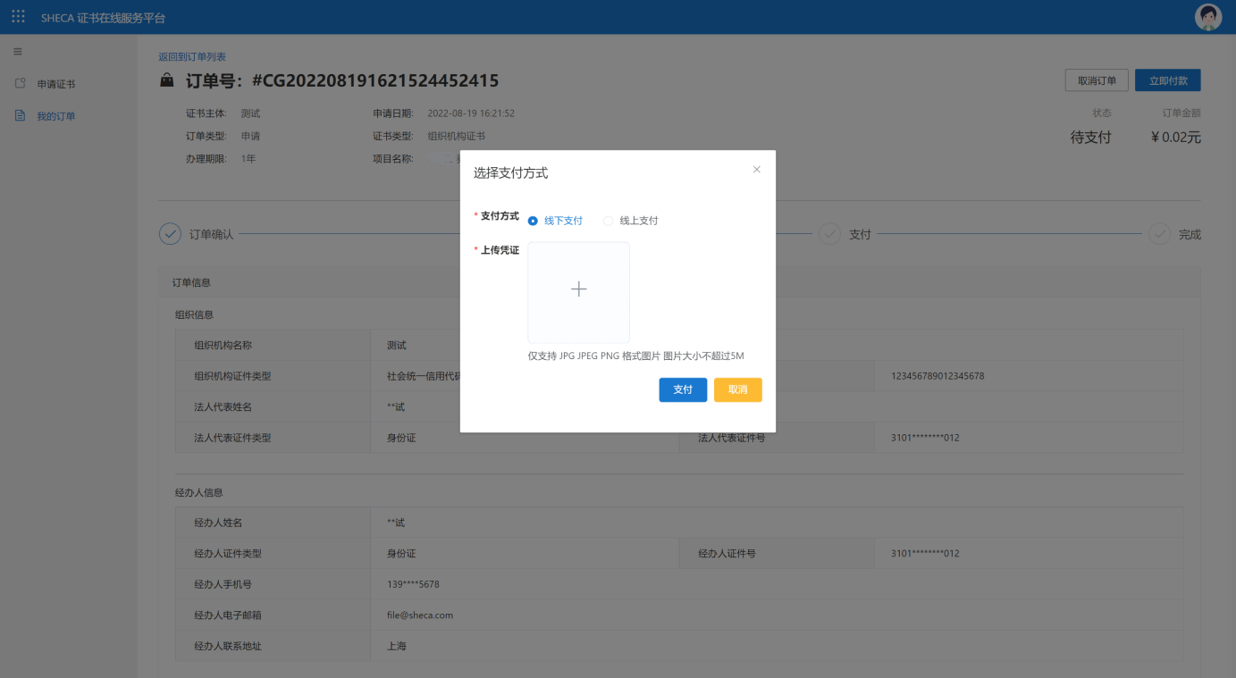
图9
- 支付成功后，请不要立即关闭网页，等待商户返回确认信息后再关闭网页。

04 查看物流信息
- 通过“我的订单”，点击“查看详情”，获取物流信息，见图10。
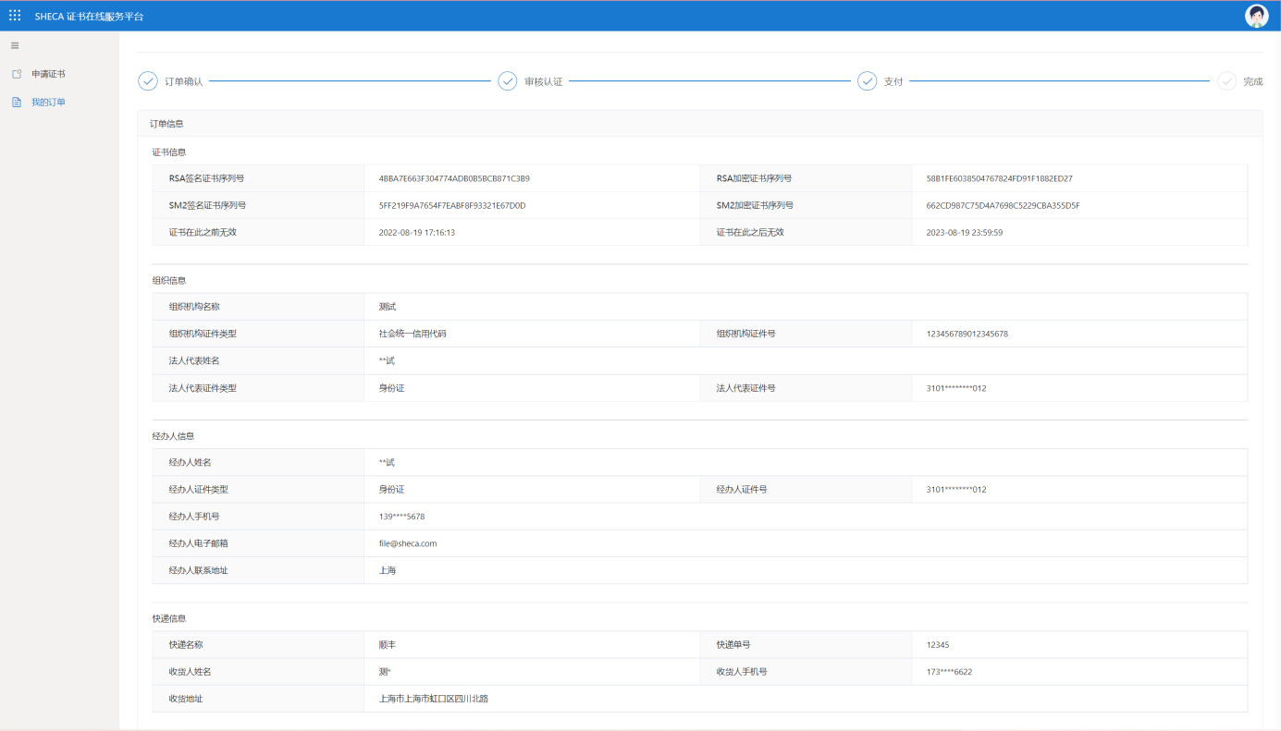
图10

05 收货及开票
- 点击确认收货，可直接开具发票，见图11和图12
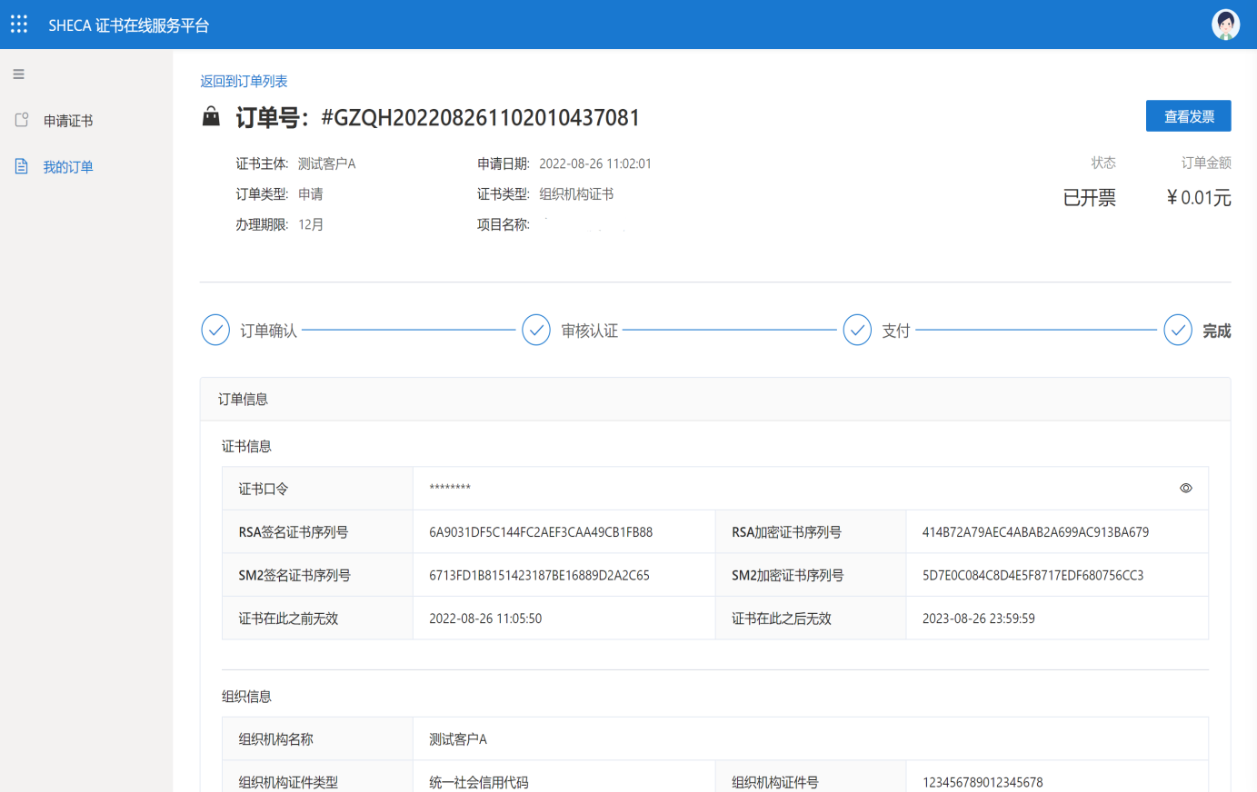
图11
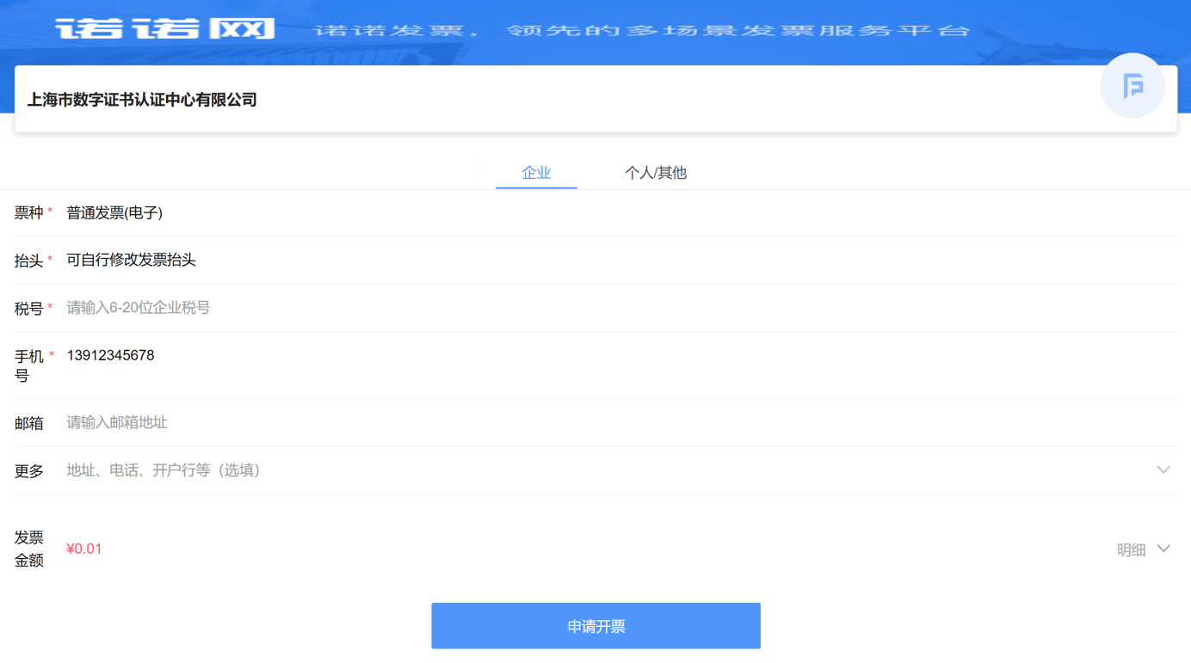
图12
06 订单状态说明

根据不同的订单，用户可在订单详情页面中操作不同的功能。

订单状态 | 订单步骤 | 功能菜单 | 证书信息 | 快递信息 | 支付信息
处理中 | 订单确认 | 取消订单 | 无 | 不显示快递名称和快递单号 | 无
审核通过 | 审核认证 | 取消订单  立刻付款 | 无 | 不显示快递名称和快递单号 | 无
已付款 | 支付 | 无 | 无 | 不显示快递名称和快递单号 | 显示
审核未通过 | 订单确认 | 取消订单  修改订单 | 无 | 不显示快递名称和快递单号 | 无

07 口令获取

- 用户收到CA后，登陆在线平台确认订单后，获取口令密码。

08 用户须知
- 证书审核需2个工作日，请用户根据业务情况完成证书申请。
- 上传图片可支持JPG，BMP格式，可采用扫描仪或手机拍摄。如采用手机拍摄，鉴于像素要求，请安装专业的扫描APP后再进行图片拍摄。
- 如有任何有关证书问题，欢迎致电CA客服热线：400-820-6660

